РОЗРОБКИ ЗАНЯТЬ З ЕЛЕМЕНТАМИ ТРЕНІНГУ ДЛЯ УЧНІВСЬКОЇ МОЛОДІ ВЕЧІРНЬОЇ (ЗМІННОЇ) ШКОЛИ

Тренінг «Стоп насильству!»
Вікова категорія – учні 9-11 класів
Мета:
- визначити суть поняття насильства, його видів та проявів;
- розвивати навички безпечної поведінки, уміння аналізувати отриману
інформацію;
- виховувати толерантне ставлення до людей, зокрема до тих, хто
потерпає від насилля.
Методично – дидактичне забезпечення:
Конституція України, Кримінальний кодекс України, Конвенція ООН про права дитини, плакати «Правила групи», «Наші очікування», аркуші паперу, фломастери, маркери, роздатковий матеріал, стікери, клубок мотузки.
Перебіг заняття
Вступне слово (5хв.)
Доброго дня, шановні. Рада бачити всіх вас на нашому занятті. Тема сьогодні непроста й актуальна в наш час. Говоритимемо про насилля, із яким ми стикаємося в нашому житті, про те, як уникнути такої ситуацій, що потрібно знати для того, щоб запобігти цьому.
Вправа "Павутинка запитань"
Мета: знайомство учасників.
Час - 5 хв.
Ресурси: клубок довгої мотузки.
Хід проведення: кожен учасник, перекидаючи іншому клубок, називає своє ім’я та хобі. Той, намотуючи мотузку на один із пальців, називає своє ім’я та
20
захоплення. Наприклад: «Я – Олена, люблю грати в шахи». Інші учасники підтримують повідомлення, вигукуючи разом у відповідь фразу «І це – здорово!», водночас піднімаючи великий палець. Так у колі утворюється "павутинка" з мотузки, що символізує тісний взаємозв'язок між учасниками тренінгу.
Після завершення ведучий проводить обговорення.
- Які емоції ви відчували під час виконання вправи?
- На вашу думку, чи є зв’язок між тим, як ми вітали один одного й темою нашого заняття?
Вправа «Правила роботи» (5 хв.)
Мета : показати необхідність вироблення й дотримання певних правил, за якими відбувається взаємодія людей у групі; прийняти правила для продуктивної співпраці під час тренінгу.

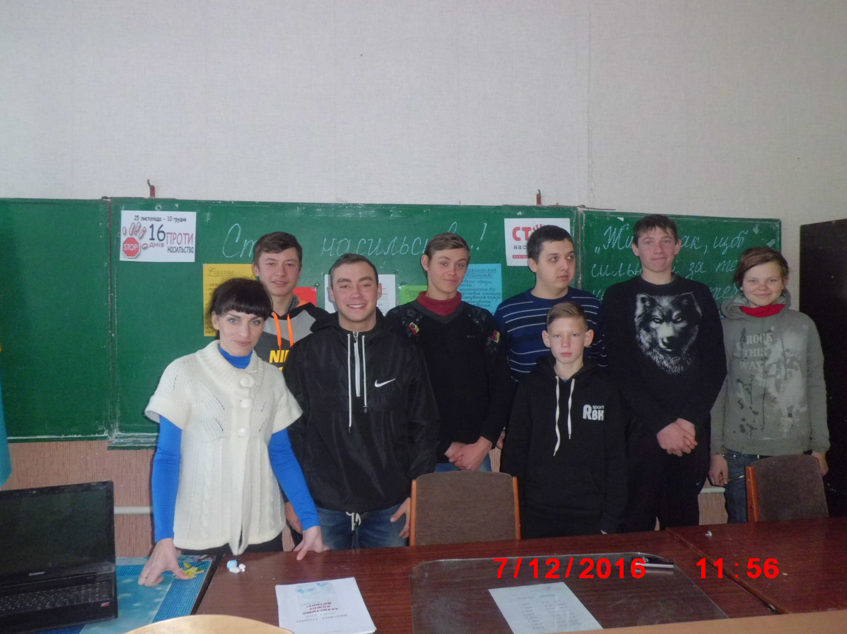
21
Правила
- Активність.
- Право промовчати.
- Бути відвертим.
- Бути позитивним.
- Право піднесеної руки.
- Правило «тут» і «тепер».
- Толерантність.
- Працювати «від»

Обговорення:
- Навіщо нам потрібні правила для роботу на занятті? А в житті?
- Чому важливо їх не порушувати?
- Що буде, якщо в нашому житті ми не будемо дотримуватися прийнятих норм?
Вправа «Очікування» ( 5 хв.)
На аркуші А3 намальована гора. Пропонується написати свої очікування на клейких папірцях і розмістити біля її підніжжя. Наприкінці тренінгу учасники аналізують, які сподівання справдилися, переносять їх ближче до вершини гори.
Обговорення:
- Що ви зрозуміли під час виконання цього завдання?
- Для чого ми говоримо про свої очікування?
Інформаційне повідомлення «Що відбувається сьогодні»
Прояви насильства супроводжують людство з давніх-давен. Упродовж тисячоліть одна людина кривдить іншу, чинить насильство щодо неї. У світі постійно відбуваються війни, напади на людей, дискримінація, приниження. Ми вже звикли сприймати насильство, як щось неминуче. Але ж його прояви порушують права людини, принципи вільного та справедливого існування. І
22
коли насильство чиниться поруч із нами, чи в нашому домі, у школі, на вулиці, то ми повинні зупинити його.
Іноді не усвідомлюємо, що втягнуті в коло насильства, бо можемо не знати, що певні насильницькі акти щодо нас порушують права, честь та гідність, не знаємо своїх прав, того, як можна захистити себе.
Вправа «Мозковий штурм» (10 хв.)
Що ж таке насильство?

Насильство – це дії, що робить одна або кілька осіб і які:

- чиняться умисно і спрямовані на досягнення певної мети;

- спричиняють шкоду (фізичну, моральну, матеріальну) іншій особі;

- порушують права й свободи цієї особи;

- унеможливлюють ефективний самозахист потерпаючих від насильства (той, хто чинить насильство, має значні переваги: фізичні, психологічні, матеріальні, адміністративні тощо).

Хто може здійснювати насилля?(Батько, мати, учень один над іншим, учителі ...)

23
Види насилля
Можна виділити чотири типи жорстокого поводження з дітьми.

Сексуальне

Фізичне

Види насилля

Занедбаність
Психологічне

1.Фізичне насильство — невипадкове завдання тілесних ушкоджень.
2.Сексуальне — використання людини для отримання сексуального задоволення.
3. Занедбаність — нездатність батька або особи, яка доглядає за дитиною, забезпечити основні потреби дитини в їжі, одязі, житлі.
4. Психологічне насильство — відсутність у родині доброзичливої, здорової атмосфери. Може виявлятися :
• у зневазі — послідовній нездатності батьків чи особи, яка здійснює догляд, забезпечити дитині необхідну підтримку, увагу, турботу;
• у жорстокому поводженні — хронічних приниженнях, образах і висміюванні дитини, знущанні з неї.

24

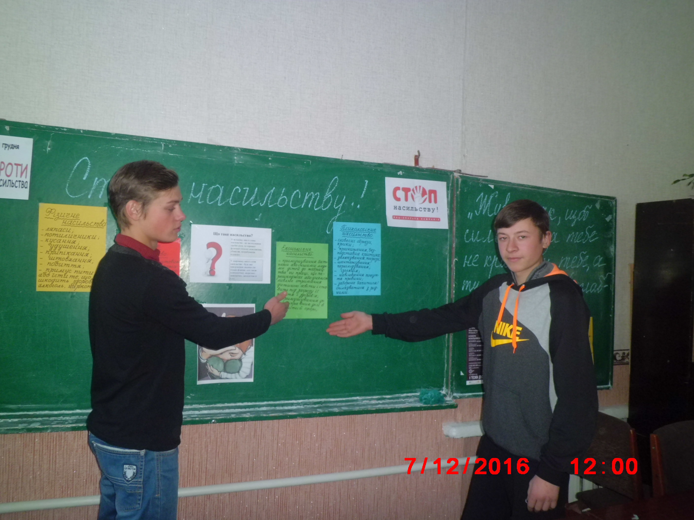

Практикум «Аналіз ситуацій» (30 хв.)
Мета: сформувати вміння розрізняти види насильства, агресора й жертву ситуації насильства.
Учні поділяються на групи (зима, весна, літо, осінь ). Кожній вручається пакет із завданнями.
Завдання: визначити вид насильства, указати агресора й жертву ситуації.
Ситуація 1. Удома Наталка бігала по кімнаті і штовхнула маленького братика. Хлопчик, падаючи, ненароком розбив вазу, що стояла на столі. У кімнату зайшла мама і побачила це. Він намагався пояснити, що трапилося, але мати , не вислухавши виправдань, покарала його.
Ситуація 2. Тетяна, зайшовши в клас, сіла, як завжди, не на своє місце. До неї підійшла Ганна і попросила звільнити стілець. Тетяна відштовхнула дівчинку з такою силою, що вона впала на підлогу.
25
Ситуація 3. Андрій отримав незадовільну оцінку в школі. Батько не дозволив йому з друзями піти гуляти на вулицю.
Ситуація 4. Сашко взяв без дозволу ручку Миколи. Коли той це побачив, ударив першого.
Обговорення ситуацій
Учитель. Лють, жорстокість, злість – руйнують нервову систему людини. Так, у будь-якій конфліктній ситуації агресор завдає шкоди не тільки жертві, а й собі. Він не хоче відповідати за свої учинки, тим самим руйнує своє здоров’я.
Притча «Скільки важить сніжинка?» ( 15 хв)
Одного разу маленька синичка, сидячи на засніженій гілці дерева, запитала в дикого голуба:
— Скільки важить одна сніжинка?
— Не більше, ніж нічого, — відповів він їй.
— Тоді я хочу розповісти тобі дуже цікаву історію, — вела далі синичка. — Одного разу я сиділа на ялиновій гілці. Почався снігопад. Це ще не була віхола, легкі сніжинки спокійно лягали на дерева. Я нарахувала 7435679 сніжинок, які опустилися на ялинову гілку. І коли остання сніжинка, що, як ти сказав, «важить не більше, ніж нічого», упала на неї — гілка зламалася.
Після цього синичка злетіла, залишивши голуба в глибокій задумі.
Обговорення
- Скільки важать наші слова?
Часом ті слова, що «не важать» нічого, наші вчинки, що ми робимо, непомітні для нас самих, лягають тягарем, образою й болем на інших. І під усім цим може зламатися кожна людина. Я точно знаю, що хоча б раз, але кожен із нас завдавав образи іншим, навіть не замислюючись над цим.
(Діти висловлюють свої відповіді на запитання: «Чи можна зважити наші слова?» «Чи можна словом чинити насилля?». Насправді слова, із якими ми звертаємося одне до одного, важать дуже багато: добрими, лагідними можна
26
підняти людині настрій, зробити її щасливою, а злими і жорстокими — засмутити, образити, принизити і навіть «убити».)
Руханка «Що ти робиш?» (5хв.)
Вправа « Помічник» (20 хв.)
Мета: ознайомити учасників із роботою, функціями служб, що можуть допомогти їм у захисті прав.
Учасникам пропонується назвати установи, до яких вони можуть звернутися за допомогою в разі ситуації насилля. (Служба у справах дітей, органи опіки й піклування, відділи районної адміністрації, соціальна служба для дітей, сім'ї та молоді, медичні установи, відділ освіти, громадські організації, кримінальна міліція)
Обговорення
- До кого в школі ви може звернутися за допомогою в складній ситуації?
Вправа «Пам'ятка». Робота в групах (30хв.)
Мета: закріпити у свідомості учасників знання, отримані в ході заняття.
Дітям пропонується завдання: намалювати плакат-заклик, зробити колаж, буклет. Пропозиції ідей про те, як уникнути насилля, нагадати всім про свої права тощо.
Презентація робіт
Підсумок заняття
Психологічна притча «Усе у твоїх руках» ( 5хв.)
Колись давно на півдні Африки жив розумний, але дуже пихатий вождь. Увесь день його складався з приміряння вишуканого вбрання та розмов із підданими про свій розум. Так минали дні за днями, роки за роками… Аж ось прокотилася країною чутка, що в пустелі з’явився мудрець. Дуже розлютився вождь: «Як можна називати якогось там старця найрозумнішою людиною у світі!?» Нікому свого обурення не показав, а запросив мудреця до себе…
27
І ось настав день зустрічі. Зібралося все плем’я, щоб послухати найрозумніших людей світу. Вождь сидів на високому троні й тримав у руках за спиною метелика. До нього підійшов невеличкий худорлявий чоловік, привітався й сказав, що готовий відповісти на будь-яке запитання. І тоді, недобре посміхаючись, вождь сказав: «Скажи-но мені, що я тримаю в руках, живе чи мертве?».
Мудрець трохи подумав, усміхнувся й відповів:
«Усе у твоїх руках».
Обговорення притчі.
Рефлексія (10 хв.)
Вправа «Мікрофон»
- На занятті мені сподобалося…
- Для себе я взяв (взяла)…
- Я зрозумів (зрозуміла), що…
- Тепер я зможу…
Учитель: Бажаю, щоб у вашому житті ситуацій насилля було якомога менше, щоб на життєвому шляху зустрічалися тільки доброзичливі, чуйні люди. Дякую всім за плідну співпрацю! А наше заняття я хочу завершити
словами поезії І. Супрун:
Мій улюблений світ — світ без насильства,
Без жорстокості, болю й зла,
Де народом заспівана пісня
Містить тільки хороші слова…

28

Заняття з елементами тренінгу

«Толерантність врятує світ»
Мета: познайомити вихованців з поняттям «толерантність», виявити основні риси толерантності, сформувати правильне уявлення про толерантну поведінку; виховувати почуття поваги один до одного, до звичаїв, традицій і культури різних народів; розвивати комунікативну культуру спілкування і взаєморозуміння; формувати терпимість до відмінностей між людьми.
Методично – дидактичне забезпечення: персональний комп’ютер, картки, плакат «Квітка толерантності», презентація, методична розробка заходу.
Хід заняття:
Слово вчителя (10 хв.) Вітаємо гостей нашого заходу! Наша зустріч присвячена тому, щоб вчитися жити разом, приймаючи один одного такими, які ми є, вчитися розуміти один одного.
«Людина може обійтись без багатьох речей, але не без іншої людини», – сказав один учений. Навіть на самоті вона подумки звертається до інших людей. Наприклад, коли приміряєш новий одяг або робиш зачіску, думаєш, що скажуть твої друзі, чи не вважатимуть вони тебе відсталим або «занадто» крутим. Попри все людські стосунки нерідко спричиняють проблеми: непорозуміння, суперечки, конфлікти. Щоб запобігти цьому, треба навчитися знаходити спільну мову з різними людьми. Тому тема нашого заходу «толерантність». Звичайно, це слово можна і не знати, але в сучасному світі, де вам належить жити, ви ще не раз почуєте його. У житті людина спілкується з представниками різних національностей, культур, конфесій, соціальних верств, тому важливо навчитися поважати культурні цінності як свого народу, так і представників іншої культури, релігії.
29
Що означає слово толерантність? (Виступи учнів – 5 хв.)
– tolerance (англ.) – готовність бути терпимим, поблажливим; бути терпимим, дозволяти існування різних думок без їх дискримінації;
– tolerenz(німець.) – терпимість до чужих думок, вірувань, поведінки;
– tolerance (франц.) – переконаність у тому, що інші можуть думати і діяти в манері, відмінній від нашої власної;
– tolerencia (испан.) – здатність приймати ідеї або думки, відмінні від власних;
– kuanrong(китайс.) – приймати інших такими, які вони є, і бути великодушними по відношенню до інших;
– tasamul(араб.) – поблажливість, милосердя, усепрощення, уміння приймати інших такими, які вони є, і прощати;
– толерантність, терпимість (укр.) – уміння терпіти (витримувати, виносити, миритися з чим-небудь), приймати або визнавати існування кого- небудь, примиряти, приводити у відповідність з самим собою по відношенню до кого-небудь (чому-небудь), бути поблажливим до чого-небудь (кого-небудь).
Слово вчителя (5 хв.) Нашу зустріч я б хотіла почати з розмови про вічне, про любов.
Жила-була на землі дівчина на ім'я Любов. Нудно їй було жити на світі
без подружки. Ось і звернулася вона до старого, сивого чарівника, котрий
прожив сто років :
- Допоможи мені, дідусь, вибрати подружку, щоб я могла дружити з нею все відпущене мені Богом життя.
Подумав чарівник і сказав: 30
- Приходь до мене завтра вранці, коли перші птахи заспівають, і роса
ще не просохне ...
Вранці, коли червоне сонце освітило землю, прийшла Любов до
призначеного місця ... Прийшла і бачить: стоять п'ять прекрасних дівчат,
одна гарніша іншої.
- Ось вибирай, - сказав чарівник, - одну звуть Радість, іншу - Удача,
третю - Краса, четверту - Печаль, п'яту - Доброта.
- Вони всі прекрасні, - сказала Любов. - Не знаю, кого й обрати ...
- Твоя правда, - відповів чарівник, - вони всі хороші, і ти в житті ще
зустрінешся з ними, а може, і дружити будеш, але вибери одну з них. Вона
й буде тобі подружкою на все твоє життя.
Підійшла Любов до дівчат ближче , подивилася в очі кожній.
Задумалася Любов.
- А кого обрали б ви? Чому?
(Звучить музика і продовження казки):
Любов підійшла до дівчини на ім'я Доброта і простягла їй руку.
- Чому Любов вибрала Доброту? (Відповіді)
Показ відеороліку «Притча про добро» (5 хв.)
Учень. Набирає оберти третє тисячоліття. Прогрес невблаганно рухається вперед. Техніка прийшла на службу людині.
Учениця. Здавалося б, життя повинне стати розмірене, спокійніше. Але ми все частіше і частіше чуємо слова: біженець, жертва насильства.
Учень. Останніми роками спостерігається катастрофічне зростання всіляких форм асоціальної поведінки.
Учениця. У сьогоднішньому суспільстві відбувається активне зростання екстремізму, агресивності, розширення зон конфліктів. Росте кількість
31
антигромадських молодіжних організацій, що залучають молодь до екстремістських угрупувань. Люди перестають бути терпимими! І так часто нам всім не вистачає добра.
Учитель. 16 листопада жителі багатьох країн світу відзначають Міжнародний день толерантності або День терпимості.
Учень. Це свято було засноване в 1996 році за рішенням Генеральної Асамблеї ООН. День терпимості присвячений дотриманню прийнятої у 1995 році Декларації терпимості.
Учениця. Його мета полягає в тому, щоб зменшити по всій планеті випадки прояву насильства та екстремізму.
Учитель. Поняття «толерантність» дуже широке. Виокремлюють такі види толерантності: вікова, фізіологічна, навчальна, географічна, політична, релігійна, міжнаціональна, расова, міжрасова.
Гра «Давайте привітаємо один одного»
– скласти руки (як в «молитві») на рівні грудей і вклонитися (Японія);
– потертися носами (Нова Зеландія);
– потиснути один одному руки, стоячи на великій відстані один від одного (Великобританія);
– міцно обнятися і три рази поцілувати один одного в щоки (Росія);
– показати язик (Тибет);
– дуже міцно потиснути один одному руки, стоячи близько один до одного (Німеччина)
32
Учениця. Бути толерантним – означає поважати інших, незважаючи на відмінності. Це означає бути уважним до інших і звертати увагу на те, що нас зближує. Усі – ми різні, усі ми – рівні!
Учень. Толерантність – визнання, повага та дотримання прав і свобод усіх людей без розрізнення соціальних, релігійних, етнічних і інших особливостей.
Учитель. Останнім часом спостерігається катастрофічне зростання форм асоціальної поведінки. У одних ситуаціях людина діє правильно і проявляє свої хороші якості, але іноді буває і навпаки.
Рольова гра «Терпиме відношення до людей» (5 хв.)
По дорозі повільно простує погано одягнений чоловік. Слідом за ним йдуть юнак і дівчина. Чоловік падає, травмує ногу, тихенько стогне, в очах – сльози.
Дівчина. Почекай, я підійду до нього.
Юнак. Не потрібно. Він брудний, ти підчепиш заразу .(Хапає за руку).
Дівчина. Відпусти. Бачиш, у нього зламана нога. Дивися, у нього кров на штанині.
Юнак. А нам-то що? Він сам винен.
Дівчина. Відпусти мою руку, ти робиш мені боляче. Йому потрібна допомога.
Юнак. Г оворю тобі: він сам у всьому винен. Працювати потрібно, а він жебрачить, краде, пиячить. Навіщо йому допомагати?
33
Дівчина. Я все одно підійду. (Вирвала руку).
Юнак. Я тебе не пущу. Ти – моя дівчина, не смій спілкуватися із «всякими».
Дівчина. Та як ти можеш? Йому боляче! (Відштовхнула хлопця і підійшла до чоловіка). Що з Вами? Що з Вашою ногою?
Чоловік. Я зламав її, у мене кров. Я не знаю, що робити і де в цьому місті лікарня. Я не звідси. Мені дуже боляче.
Дівчина. Треба викликати «швидку». Послухай, у тебе немає мобільного телефона? (Хлопець промовчав). Йди звідси! Ніколи більше не дзвони мені і не приходь! Я більше знати тебе не хочу.
Юнак. Невже ти із-за якогось бомжа, алкоголіка можеш так вчинити? Безглузда! Ти пошкодуєш про це! (Хлопець йде).
Дівчина. У Вас відкритий перелом. Потерпіть! Я викличу «швидку». (Відходить).
Чоловік. Дівчина! Спасибі вам! (Дівчина обернулася і посміхнулася). Ви обов’язково знайдете собі щастя!
Слово вчителя: Хто вчинив благородно? А як би ви вчинили? Зробивши добро, людина сама стає краща, чистіша, світліша. Якщо ми будемо уважні до будь- якої людини, з якою вступаємо у взаємодію, будь-то випадковий супутник, бродяга або друг, – це і буде прояв доброти.
Бути добрим - це забути про себе самого, щоб думати за інших.
Бути добрим - це пробачати, пам'ятаючи, що слабкість людська є сильніша від злості.

34
Бути добрим - це мати милосердя для слабкості інших людей і пам'ятати, що ми не є кращими від інших, навіть в їхніх ситуаціях ми були б, може, ще гірші.
Бути добрим - це давати навіть тоді, коли нічого не отримуємо, посміхаючись до тих, які нас не розуміють, навіть недооцінюючи нашої доброти.
Перегляд відеороліку «Толерантність» (10 хв.)
Учитель. Які ж риси повинна мати толерантна людина, а які риси заважають їй бути такою?
Бліц-вікторина «Толерантна і нетолерантна людина» (5 хв.)
Толерантна людина | Нетолерантна людина
Повага думок інших Доброзичливість  Бажання що-небудь робити разом  Розуміння і прийняття  Чуйність  Допитливість  Довіра  Поблажливість Г уманізм | Нерозуміння  Ігнорування  Егоїзм  Нетерпимість  Зневага  Дратівливість  Байдужість  Цинізм  Невмотивована агресивність

35
Вправа « Квітка толерантності» (10 хв.)
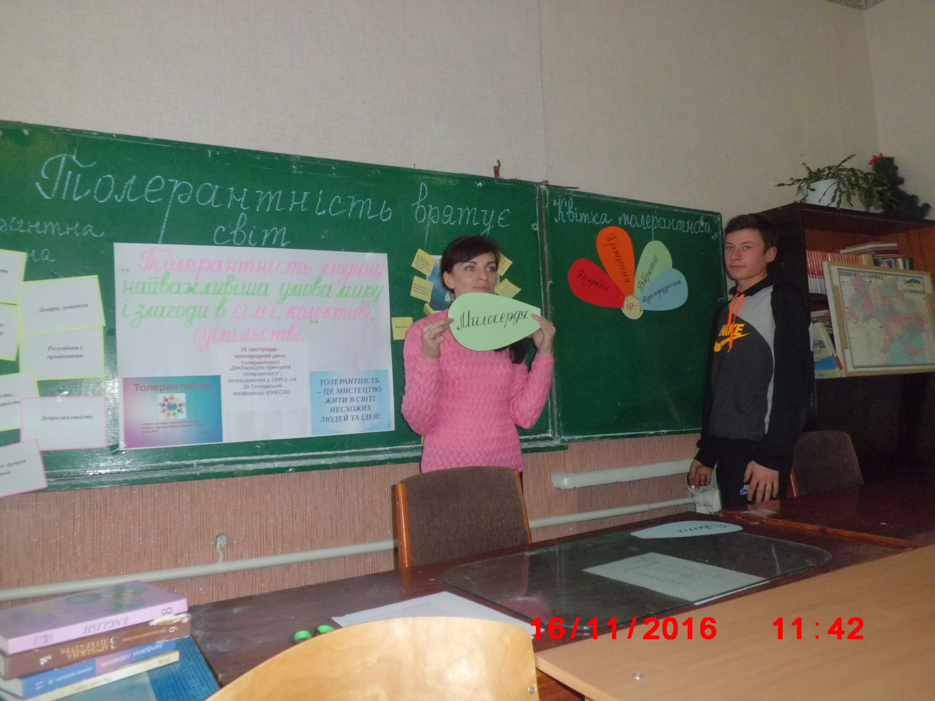
Учитель. Толерантна людина. Які особливі якості повинна мати така людина? Доповніть фразу «Я.».
Вправа «Я – толерантний» (5 хв.)
– терпимий(а) і терплячий(а);
– зважаю на чужі думки і інтереси;
– умію вирішувати конфлікти шляхом переконання і взаєморозуміння;
– привітний(а) і дбайливий(а), ввічливий(а) і делікатний(а);
– поважаю оточення;
36
– поважаю права свої і інші, умію слухати та чути;
– дбайливий(а), співчуваючий(а);
– патріот своєї школи, міста, України, піклуюсь про їх процвітання;
– людина, яка береже природу і культуру;
– працелюбний(а), успішний(а), незалежний(а), щасливий(а).
Учитель. Толерантна сім’я. Які якості повинна мати така сім’я, ваша
сім’я? Продовжте фразу «У моїй сім’ї.».
Гра «У моїй сім’ї» (5 хв.)
– усі терпимі і терплячі;
– здорові, добрі, люблячі;
– поважають, розуміють, підтримують один одного;
– оточують один одного турботою;
– уважні, чуйні, цікавляться планами і турботами один одного;
– успішні, незалежні, щасливі.
(Учні виконують завдання учителя. Після чого учитель декламує вірш «Толерантність врятує світ »).
Толерантність врятує світ
Толерантне ставлення людини
Збереже планету від негод,
37
Розрубає мотлох павутини,
Переріже нитку перешкод.
Толерантне ставлення до всього Збереже, врятує і спасе,
Допоможе вгледіть перемогу,
Допоможе витримати все.
Будь завжди нестримним вільнодумцем,
Свої мрії пензлем намалюй.
Освіти життя яскравим сонцем,
Толерантний Всесвіт побудуй!
Нехай кожен з нас і в цілому наш клас, наша школа, наше місто і наша Україна завжди будуть островами толерантності для усіх жителів великої планети Земля.

